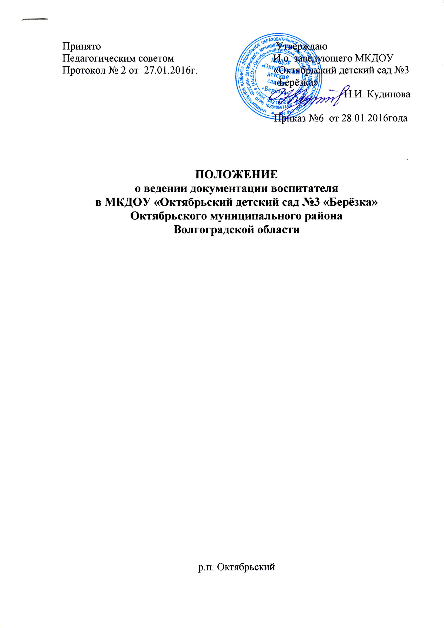

I. Общие Положения

1.1.Настоящие положение разработано муниципальным казённым дошкольным образовательным учреждением «Октябрьский детский сад № 3 «Берёзка» для определения перечня основной документации воспитателя и установление единых требований к ней.
1.2.Срок действия Положения не ограничен.

II. Основные задачи Положения

Установление порядка ведения документации, форм, сроков ее заполнения и хранения воспитателем МКДОУ.

III. Основные функции Положения

- Документация оформляется воспитателем под руководством старшего воспитателя, старшей медицинской сестры МКДОУ ежегодно до 1 сентября.
- При заполнении документации не допускаются исправления, помарки, вызывающие сомнения в правильности внесенных изменений.
- Допускается рукописное изложение материала и печатные варианты ведения документации. При заполнении документации используется один цвет чернил.
- За достоверность сведений, качество оформления документации несет ответственность воспитатель.
- Контроль за ведением документации осуществляет заведующий, старший воспитатель, старшая медицинская сестра МКДОУ согласно системе контроля дошкольного учреждения.

IV. Перечень основной документации воспитателя

- Локальные акты по обеспечению деятельности воспитателя:
(срок хранения - постоянно)
1.1 Должностная инструкция воспитателя.
1.2 Инструкция по охране жизни и здоровья детей.
1.3 Инструкция по охране труда.

- Документация по организации работы воспитателя:
2.1 Основная общеобразовательная программа дошкольного образования по возрастным группам.
2.2 Перспективное и календарное планирование в соответствии с Положением о планировании.
2.3 Расписание НОД.
2.4. Мониторинг достижения детьми планируемых результатов освоения ООПДО (педагогическая диагностика, мониторинг интегративных качеств) (Срок хранения 5 лет).
2.5. Оснащение предметно – развивающей среды в соответствии с возрастной группой.
2.6. Распорядок жизни группы
2.7. Портфолио воспитателя (находится в методическом кабинете МКДОУ. Срок хранения – 5 лет).
2.8. Творческая папка по самообразованию ( Срок хранения – 5 лет).
2.9. Паспорт группы (оформляется по усмотрению воспитателя)
2.10. Рекомендации специалистов МКДОУ, педагогических советов, семинаров, методических объединений педагогов района и т.д.
(Срок хранения по мере необходимости).

3.Документация по организации работы с воспитанниками МКДОУ.
3.1 Табель посещаемости детей (ведётся в отдельной тетради ежемесячно, табель посещаемости прошнуровывается, пронумеровывается, скрепляется печатью).
3.2 Сведения о детях и родителях
3.3 Лист здоровья на воспитанников группы
3.4 Режим дня группы на теплый и холодный период времени.
3.5 Утренний фильтр (только для детей до 3-х лет и в эпидемиологический период во всех группах.

4. Документация по организации взаимодействия с родителями и семьями воспитанников.
4.1 Социальный паспорт семей воспитанников группы.
4.2 План взаимодействия с родителями воспитанников группы.
4.3 Протоколы родительских собраний группы.

V. Заключительные Положения

5.1 Воспитатель в группе оформляет уголок для родителей; разрабатывает схему расположения детей за столами; составляет списки детей на шкафчики, полотенца, кровати.
5.2 Воспитатель имеет право корректировать, дополнять, вносить изменения в соответствующий перечень документации
5.3 Документация, по истечению учебного года, передается в архив методического кабинета (Срок хранения – 1 год).

ПРИМЕР
Распорядок дня в группах детского сада.

№ | Время | Дети | Воспитатель | Младший воспитатель
ПРИМЕР
Перспективное планирование

месяц | п/п | Непосредственно образовательная деятельность |  | Виды  детской деятельности | Формы организации  детской деятельности | Интеграция образовательных областей | Литература | Приме-  чания
месяц | п/п | Тема | Программное содержание
Сентябрь | 1
Сентябрь | 2
Сентябрь | 3
Сентябрь | 4
Октябрь | 5
Октябрь | 6
Октябрь | 7
Октябрь | 8
Ноябрь | 9
Ноябрь | 10
Ноябрь | 11
Календарное планирование

День недели | Непосредственно образовательная деятельность |  | Совместная и самостоятельная деятельность
День недели | Образовательная область, тема, литература | Форма работы | игровая | трудовая | продуктивная  коммуникативная  индивидуальная
Утро
Прогулка
Вечер

Табель посещаемости детей

Пример

Месяц
№п/п | Ф.И. ребенка | Дата |  |  |  |  |  |  |  |  | Патронаж
 |  |  |  |  |  |  |  |  |  |  | В строке напротив Ф.И. заполняется срок и причина отсутствия

Пример

№п/п | Ф.И. ребенка | Дата |  |  |  |  |  |  |  |  | Патронаж
№п/п | Ф.И. ребенка | 1 | 2 | 3 | 4 | 5 | 6 | 7 | 8 | 9 | Патронаж
1 |  |  | н | н | н | н |  |  |  |  | С 01 по 05. - ОРЗ
Присутствует:
Отсутствует:

 |  | Роспись педагога

Условные обозначения: ( н – отсутствие, пробел присутствие)

Сведения о детях и родителях

№ п/п | Ф.И. ребенка | Дата рождения | Ф.И.О мамы.  Год рождения,  образование, место работы, должность, телефон | Ф.И.О папы.  Год рождения,  образование, место работы, должность, телефон | Домашний адрес, телефон | Примечание (родственники, доверенные лица, категория семьи и т.д.)
1
2
3

Лист здоровья на воспитанников группы

№ п/п | Ф.И. ребенка | Рост | Вес | Рост | Вес | Группа  здоровья | Диагноз | рекомендации
№ п/п | Ф.И. ребенка | Начало года | Начало года | Конец года | Конец года | Группа  здоровья | Диагноз | рекомендации
1
2
3

Утренний фильтр в эпидемиологический период во всех группах

№п/п | Ф.И. ребенка | Дата
№п/п | Ф.И. ребенка | t c | Кожа | Зев | Педикулез | Роспись родителей
1
2
3

Схема расположения детей за столами

Окно

1 2  ребенок  3 4 |  | 1 2  ребенок  3 4 | 0,5 | 1 2  ребенок  1 4

0,5 – 1 м.

1 2  ребенок  3 4 |  | 1 2  ребенок  3 4 |  | 1 2  ребенок  3 4

Социальный паспорт семей воспитанников группы

1. Количество
всего:
1.1. Полных семей
1.2 Неполных семей
1.3 Семей риска
1.4 Многодетных
1.5 Семей, имеющих детей инвалидов
1.6 Семьи, где оба родители инвалиды
1.7 Семьи, где 2 ребенка дошкольного возраста
1.8 Семьи с несовершеннолетними родителями
1.9 Молодые семьи
1.10 Малообеспеченные
2. Количество семей, имеющих статус:
2.1 Беженцев
2.2 Переселенцев
3. Образование
3.1 Высшее
3.2 Среднее
3.3 Без образования
4. Социальный статус:
4.1 Служащие
4.2 Предприниматели
4.3 Рабочие
4.4 Безработные
5. Материальный уровень:
5.1 Высокий
5.2 Средний
5.3 Низкий

